通信行业绿色低碳标准体系
建设指南（2023版）
（征求意见稿）

2023年7月

目 录

前 言 I
一、 总体要求 1
（一）指导思想 1
（二）基本原则 1
（三）建设目标 2
二、 建设思路 2
三、 建设内容 9
（一）节能标准 9
（二）资源综合利用标准 9
（三）碳达峰碳中和标准 10
（四）绿色制造标准 11
（五）共建共享 12
（六）基础设施建设运维 13
（七）ICT技术赋能 14
（八）其它 14
四、 组织实施 15
（一）加快重点标准研制 15
（二）加大标准宣贯力度 15
（三）扩大标准应用场景 15
（四）加强国际标准化交流合作 15
附件1 通信行业节能、资源综合利用、碳达峰碳中和、绿色制造领域标准清单 17
附件2 通信行业绿色低碳领域标准制定重点方向 25

前 言
标准是推进各行业能源节约和资源综合利用、清洁生产的重要手段，是推动绿色低碳循环发展、建设生态文明的有效支撑。“十二五”期间，工业和信息化部组织制定并发布了《工业和通信业节能与综合利用领域技术标准体系建设方案》（工信厅节〔2014〕149号，以下简称“节能与综合利用标准体系”）；“十三五”期间，工业和信息化部会同国家标准化管理委员会组织制定并发布了《绿色制造标准体系建设指南》（工信部联节〔2016〕304号，以下简称“绿色制造标准体系”），两者互为补充，加强标准化工作顶层设计，指导标准研制工作有序推进。
“十四五”时期是我国应对气候变化、实现碳达峰目标的关键期和窗口期，也是通信行业实现绿色低碳转型发展的关键五年。通信行业绿色低碳标准化工作要立足新发展阶段、贯彻新发展理念、构建新发展格局，以推动产业高端化智能化绿色化为着力点，充分发挥标准化提升高质量发展水平的效能，支撑网络强国、制造强国和质量强国建设。为贯彻落实党中央、国务院关于碳达峰碳中和决策部署，充分发挥标准在推进通信行业绿色低碳发展工作的引领规范作用，持续完善绿色低碳标准体系，以满足技术进步和通信行业绿色低碳发展的需要，我们组织编制了《通信行业绿色低碳标准体系建设指南》并建立体系动态更新机制。
《通信行业绿色低碳标准体系建设指南》标准体系综合了节能与综合利用、绿色制造和碳达峰碳中和标准体系，提出了通信行业绿色低碳发展的标准体系框架，规划了相关标准的研制方向。

总体要求

（一）指导思想
以习近平新时代中国特色社会主义思想为指导，深入贯彻落实《中华人民共和国国民经济和社会发展第十四个五年规划和2035年远景目标纲要》《“十四五”信息通信行业发展规划》《“十四五”工业绿色发展规划》《信息通信行业绿色低碳发展行动计划（2022-2025年）》等文件关于完善绿色制造体系建设、深入推进通信行业绿色低碳转型升级、健全绿色标准体系的部署要求，加强标准工作顶层设计，增加标准有效供给，强化标准应用实施，统筹推进国内国际标准化工作，持续完善通信行业绿色低碳标准体系，切实发挥好标准对于推进通信行业绿色低碳转型的支撑和引领作用。

（二）基本原则
目标导向，锚定双碳。坚持把保障绿色制造工程建设、支撑碳达峰碳中和目标如期实现作为标准体系建设的总体导向，全面引领通信行业绿色低碳转型。
继承融合，协调配套。继承国家、行业、团体已有的标准化工作基础，融合完善节能与综合利用、绿色制造等标准体系，保障拟制定标准与现行在研标准配套衔接。
统筹规划，分类施策。坚持系统观念，明确工作重点，结合重点领域技术特点和标准需求，开展通信行业绿色低碳标准体系建设。
协同推进，急用先行。坚持需求牵引，加快关键领域、关键技术急需标准制定。系统考虑生命周期、制造流程、运营服务、产业链条，联合产学研用各方共同制定标准。

（三）建设目标
到2025年，完成制修订50项以上绿色低碳方面的国家标准、行业标准和团体标准，初步完善通信行业绿色低碳标准体系建设，进一步调整优化标准供给结构。强化基础通用和关键核心标准研制，着力补齐通信行业绿色低碳转型亟需标准。加快产品能效、节能评估等节能标准；回收利用、再制造等资源综合利用标准；企业温室气体核算与报告、产品碳足迹、评价、技术和服务管理等碳达峰碳中和标准；生命周期评价、有害物质检测方法等清洁生产标准；绿色产品、绿色工厂等绿色制造标准的制修订，实现重点领域标准全覆盖，建立统筹、协调、完善的绿色低碳标准体系，有效支撑通信行业绿色低碳工作深入全面实施。

建设思路
通信行业绿色低碳标准体系融合节能与综合利用标准体系、绿色制造标准体系、碳达峰碳中和标准体系有关内容，体系结构包括“1 节能”、 “2 资源综合利用”、“3 碳达峰碳中和”、“4绿色制造”、“5 共建共享”、“6 基础设施建设运维”、“7 ICT技术赋能”、“8其它”等8个二级体系，进一步细分为33个专业领域。通信行业绿色低碳标准体系框架，如图1.1所示。为进一步反映碳达峰碳中和体系建设各部分组成关系，将二级“碳达峰碳中和”体系再次进行细分，如图1.2所示。

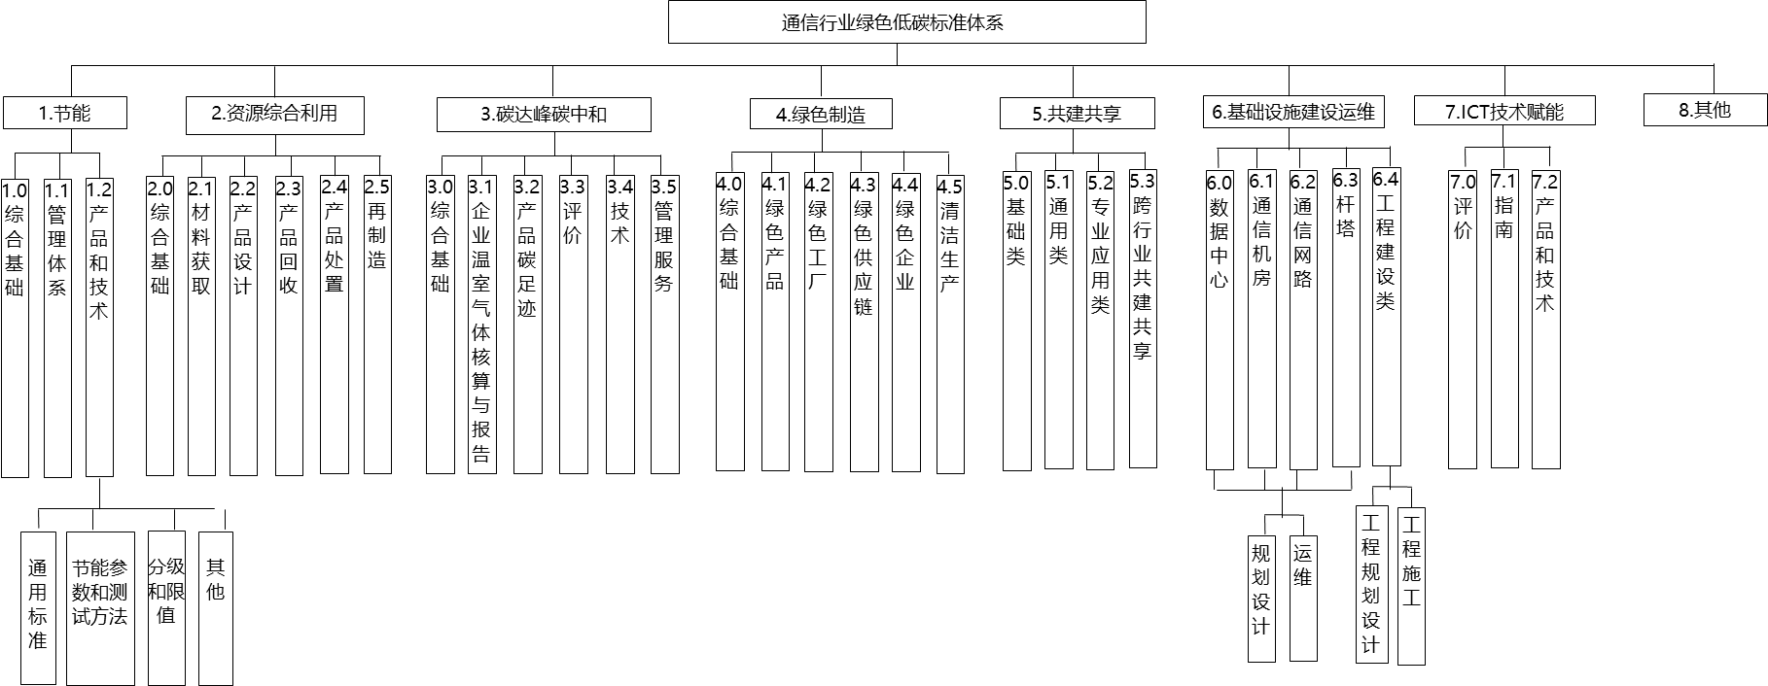图1.1 通信行业绿色低碳标准体系框架
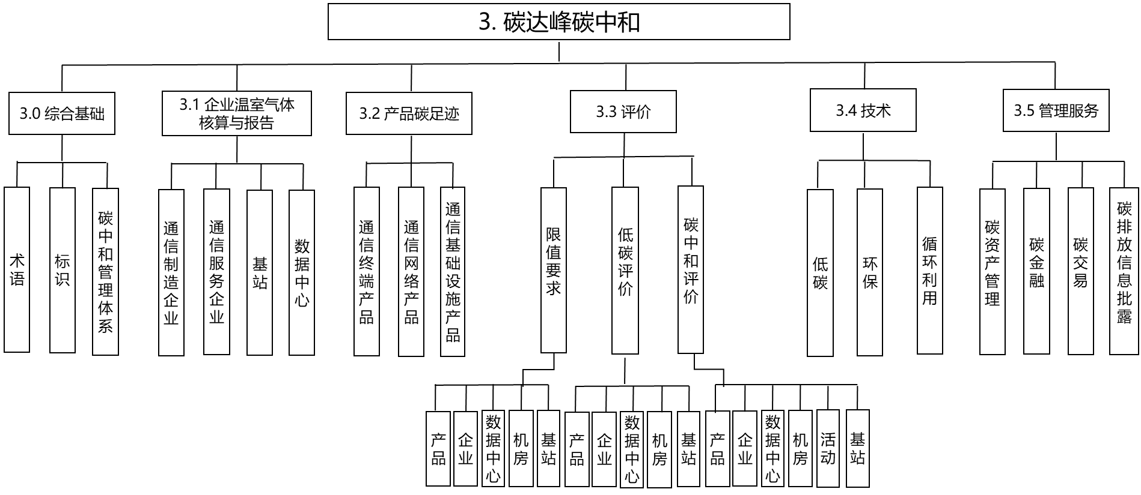

图1.2 通信行业碳达峰碳中和标准体系框架

为了更直观的展现标准体系各类标准相互之间的关联关系，指导通信行业对应标准制修订工作，绘制了如图1.3所示的通信行业绿色低碳标准技术领域示意图。
图1.3中纵向列出了绿色低碳的节能、资源综合利用、碳达峰碳中和、建设运维、绿色制造、ICT技术赋能六大技术领域。节能领域主要聚焦在对能源的节约利用、能源消耗和能源效率提升。资源综合利用领域是对水、土地以及各类原材料和矿产等各类资源的集约和循环利用，以减轻环境负荷。碳达峰碳中和领域考虑的是减少温室气体排放，最终减缓气候变化和全球变暖的影响。建设运维领域重点关注基础设施和技术等对象，综合考虑建设和运维阶段绿色低碳发展。绿色制造领域则对节能、资源综合利用、碳达峰碳中和、清洁生产等各领域进行综合评价，以确定对环境最友好的各类绿色产品、设施、技术、服务、企业和园区。ICT技术赋能领域则聚焦在ICT技术对千行百业实现绿色低碳目标的促进作用。
图1.3中横向列出了产品和系统、基础设施、技术、服务、企业和区域五类通信行业标准化对象。
图1.3中纵向绿色低碳领域和横向标准化对象的交叉点，代表此位置是要针对哪类对象在哪个绿色低碳技术领域开展标准化工作。通信行业绿色低碳的各类标准都应该可以在这个技术领域示意图中找到一个或多个对应的交叉点，以表明其在标准体系中的隶属位置。图1.3中将目前标准体系中的各类标准类型都填入了相应位置，以指导标准制修订时明确其在绿色低碳方面涉及的标准化工作范围。
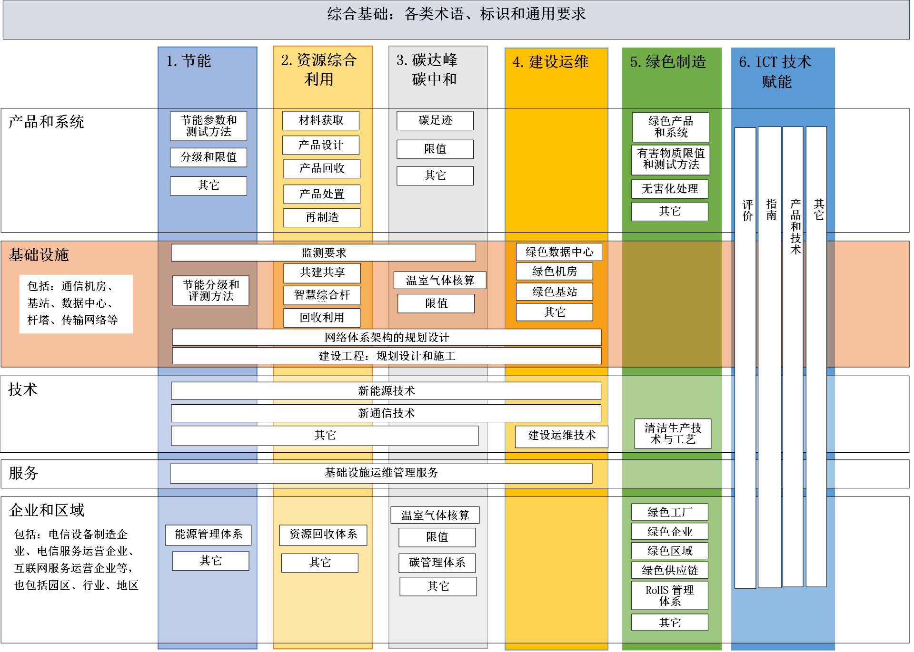
图1.3 通信行业绿色低碳标准技术领域示意图

建设内容
以下标准体系建设内容，为了方便管理和兼容，仍以图1.1的框架编号展开介绍。

（一）节能标准
节能标准是规范通信行业节能和能效提升的二级标准体系。包括综合基础、管理体系（原“通信技术促进作用”内容调整到体系第9项中）、产品和技术（原名称为“通信网络与设备自身节能”）等3个专业领域。
1）综合基础：通信行业节能和能效提升领域相关的基础共性标准。包括术语定义、分类、标识标志等。（1.0）
2）管理体系：针对通信相关各类企业和机构的能源管理要求方面的标准。（1.1）
3）产品和技术：各类提升通信网络与设备使用过程能效的产品和技术标准，包括通用、节能参数和测试方法、分级限值等方面的标准。（1.2）

（二）资源综合利用标准
资源综合利用标准是规范通信行业以综合利用方式实现资源节约的过程、技术、装备、产品的二级标准体系。包括综合基础、材料获取、产品设计、产品回收、产品处置、再制造等6个专业领域。
1）综合基础：通信行业资源综合利用领域相关的基础共性标准。包括术语定义、分类、标识标志等。（2.0）
2）材料获取：通信产品原材料原生资源高效化协同利用标准。包括资源开发和资源综合利用，以及原材料供需循环链接等方面的标准。（2.1）
3）产品设计：基于原材料选用、生产、销售、使用、回收、处理等对资源环境造成影响的产品设计及相关标准。包括产品轻量化、减量化、节材评价等方面的标准。（2.2）
4）产品回收：废旧再生资源高值化循环回收利用标准。包括通信终端、网络、基础设施、配套设备等产品拆解、回收利用等方面的标准。（2.3）
5）产品处置：通信终端、网络、基础设施、配套设备等各类产品废弃后规范处置的标准。（2.4）
6）再制造：先进适用的再制造技术工艺标准、再制造产品标准。重点针对通信终端、通信网络等高附加值产品制定再制造标准。（2.5）

（三）碳达峰碳中和标准
通信行业碳达峰碳中和标准是规范通信行业减少二氧化碳排放的二级标准体系。包括综合基础、企业温室气体核算与报告、产品碳足迹、评价、技术、管理服务等6个专业领域。
- 综合基础：通信行业领域碳达峰碳中和相关的基础共性标准。包括术语定义、数据质量、标识标志、碳中和管理体系、报告声明等。（3.0）
- 企业温室气体核算与报告：数据中心、机房、基站、通信制造和服务企业温室气体总量核算标准。（3.1）
- 产品碳足迹：通信产品在其全生命周期或部分生命周期内排放的、产品层面的温室气体总量核算标准。包括通信终端、网络以及基础设施等产品。（3.2）
- 评价：通信行业评价评估标准。包括产品、企业、数据中心、机房、基站的碳排放限值要求、低碳评价、碳中和评价等方面的相关标准。（3.3）
- 技术：能够有效降低通信行业温室气体排放的相关技术和设备标准，涵盖低碳、环保以及循环利用等方面。在低碳领域，重点制定低碳零碳原料使用和替代、可再生能源及新能源使用和替代标准；制定减污降碳协同、产业链协同等技术标准。（3.4）
- 管理服务：规范通信行业碳排放活动管理与相关低碳服务的标准。包括碳达峰碳中和管理体系和实施指南、碳排放信息披露，以及碳排放权交易、碳资产管理、碳金融等方面的标准。（3.5）

（四）绿色制造标准
绿色制造标准是立足产业结构调整、绿色低碳技术发展需求，规范绿色制造体系建设的二级标准体系。包括综合基础、绿色产品、绿色工厂、绿色供应链、绿色企业、清洁生产等6个专业领域。
1）综合基础：绿色制造相关的基础共性标准。包括术语定义、分类、标识标志等。（4.0）
2）绿色产品：从产品的资源属性、能源属性、环境属性、品质属性及生命周期评价等方面规范绿色设计产品的标准。聚焦绿色属性突出、消费量大的通信行业产品和设备，制定绿色设计评价标准。（4.1）
3）绿色工厂：从基本要求及基础设施、管理体系、能源资源投入、产品、环境排放、绩效等方面规范通信行业绿色工厂创建和评价的标准。（4.2）
4）绿色供应链：基于供应链管理的策划、实施与控制、绩效评价、管理评审和持续改进过程，从绿色供应链管理战略、实施绿色供应商管理、绿色采购、绿色生产、绿色回收、绿色信息平台建设、绿色信息披露等方面规范绿色供应链管理和评价的标准。（4.3）
5）绿色企业：面向企业，从研发、生产、回收、运营等方面开展绿色评价的标准。包括绿色企业创建与评价方面的标准。（4.4）
6）清洁生产：以实现源头治理、污染预防为目的，规范生产过程清洁化的标准。包括生命周期评价（LCA）、有害物质、清洁生产技术与工艺、无害化处理等方面的标准。（4.5）

（五）共建共享
共建共享标准是基于资源节约、减少重复建设和提升使用效率的目的，规范通信行业基础设施使用的二级标准体系。包括基础类、通用类、专业应用类、跨行业共建共享4个专业领域。
1）基础类：绿色低碳共建共享领域的基础共性标准。包括术语定义、分类等标准。（5.0）
2）通用类：根据绿色低碳共建共享中出现的关键技术点提出通用要求的标准。包括以绿色低碳为目标，在电磁兼容，电磁互干扰，承重、荷载、电磁辐射、安全防护以及共建共享缓和技术措施类方面的标准。（5.1）
3）专业应用类：根据特定的使用情况，在不同的环境下规定绿色低碳共建共享的主要技术要求的标准。（5.2）
4）跨行业共建共享：以绿色低碳为目标，围绕通信行业与电力、市政、交通等其它行业的公共设施实现跨行业绿色低碳共建共享的标准。包括绿色智能综合杆塔等标准。（5.3）

（六）基础设施建设运维
基础设施建设运维标准是通信行业基础设施自身能源资源高效利用的二级标准体系。包括数据中心、通信机房、通信网络、杆塔、工程建设类等5个专业领域。
1）数据中心：围绕绿色低碳目标，对于数据中心的整体布局构架、监控和运维、内部组网和专用设备等方面提出要求的标准。（6.0）
2）通信机房：围绕绿色低碳目标，对于通信机房的环境条件、温湿度调控设备、运营维护管理等方面提出要求的标准。（6.1）
3）通信网络：围绕绿色低碳目标，对于各类通信网络的布局、设计、运维管理等方面提出要求的标准。（6.2）
4）杆塔：围绕绿色低碳目标，对于杆塔的总体框架与平台、应用子系统、支撑子系统、杆体设施等方面提出要求的标准。（6.3）
5）工程建设类：围绕绿色低碳目标，基础设施工程建设类标准，分为工程规划设计和工程施工两个领域，包含筹划、可研、勘察、设计、采购、施工、运行、验收、评价等方面的标准。（6.4）

（七）ICT技术赋能
ICT技术赋能是通过利用ICT技术助力其他行业减少碳排放的二级标准体系。包括评价、指南、产品和技术3类标准。
1）评价：对利用ICT技术促进各行业和领域在节能、环保、资源综合利用、碳达峰碳中和、等方面取得的成效进行评价的标准。（7.0）
2）指南：指导其它产业和领域利用ICT技术在节能、环保、资源综合利用、碳达峰碳中和等方面改善和提升的标准。（7.1）
3）产品和技术：对赋能其他行业节能提效、减污降碳、提质增效的ICT产品和技术的性能指标进行规范的标准。（7.2）

（八）其它
其它与绿色低碳相关的标准。包括在节能、环保、资源综合利用、碳达峰碳中和等方面可以发挥重要作用的技术、管理、应用等方面的标准。

组织实施

（一）加快重点标准研制
统筹产学研用各方力量，推动技术标准供给和绿色发展需求的有效对接，加强标准关键技术指标的试验验证，加快数据中心、产品设备能效以及碳核算、检测评估、绿色低碳评价等重点急需标准制定，推进标准体系有效落实。探索跨行业、行业协会等多元主体联合制定标准。

（二）加大标准宣贯力度
充分利用各类途径，开展全方位、多层次的绿色低碳类标准普及和宣传活动，加强对绿色低碳标准的宣贯培训，在更大范围引导企业从研发、生产、管理等环节对标达标。鼓励企业积极参与标准化工作，更好发挥标准引领作用。

（三）扩大标准应用场景
以国家碳达峰碳中和战略规划、绿色制造体系建设、赋能千行百业减碳管碳等工作为抓手，加大标准实施力度，倒逼企业淘汰落后技术装备，切实提升绿色制造和服务水平。鼓励龙头企业将标准纳入其绿色供应链管理，利用其产业链带动效应推进对标达标。

（四）加强国际标准化交流合作
积极跟踪国际通信行业绿色低碳标准化工作最新进展，深度参与通信行业节能与能效提升、环保、碳达峰碳中和等领域国际标准化工作，推进绿色低碳国际标准提案研究，推动标准国际互认。适时推进国内标准成果输出，提升我国在国际标准组织中的影响力以及应对气候变化工作中的话语权。

附件1

通信行业节能、资源综合利用、碳达峰碳中和、绿色制造领域标准清单
序号 | 领域 | 在标准体系中位置 | 标准名称 | 标准级别 | 标准状态 | 标准编号
1 | 资源综合利用 | 2.3 | 通信网络设备的回收处理要求 | 国标 | 已发布 | GB/T 22421-2008
2 | 资源综合利用 | 2.3 | 通信记录媒体的回收处理要求 | 国标 | 已发布 | GB/T 22422-2008
3 | 资源综合利用 | 2.3 | 通信终端设备的回收处理要求 | 国标 | 已发布 | GB/T 22423-2008
4 | 资源综合利用 | 2.3 | 通信用铅酸蓄电池的回收处理要求 | 国标 | 已发布 | GB/T 22424-2008
5 | 资源综合利用 | 2.3 | 通信用锂离子电池的回收处理要求 | 国标 | 已发布 | GB/T 22425-2008
6 | 资源综合利用 | 2.3 | 废弃通信产品回收处理设备要求 | 国标 | 已发布 | GB/T 22426-2008
7 | 绿色制造 | 4.5 | 通信产品有害物质安全限值及测试方法 第1部分：电信终端产品 | 国标 | 已发布 | GB/T 22727.1-2008
8 | 绿色制造 | 4.5 | 废弃通信产品有毒有害物质环境无害化处理技术要求 | 国标 | 已发布 | GB/T 26258-2010
9 | 资源综合利用 | 2.4 | 废弃通信产品再使用技术要求 | 国标 | 已发布 | GB/T 26259-2010
10 | 资源综合利用 | 2.4 | 接入网设备与远端模块电源系统的综合再利用 | 国标 | 已发布 | GB/T 26260-2010
11 | 资源综合利用 | 2.0 | 旧通信设备鉴定通用技术要求 | 国标 | 已发布 | GB/T 26261-2010
12 | 节能 | 1.2 | 通信产品节能分级导则 | 国标 | 已发布 | GB/T 26262-2010
13 | 节能 | 1.2 | 通信产品能耗测试方法通则 | 国标 | 已发布 | GB/T 28519-2012
14 | 节能 | 1.2 | 通信局站用智能新风节能系统 | 国标 | 已发布 | GB/T 28521-2012
15 | 资源综合利用 | 2.3 | 通信终端产品可回收利用率计算方法 | 国标 | 修订中 | GYDCPXT0191-2022
16 | 资源综合利用 | 2.3 | 通信网络设备可回收利用率计算方法 | 国标 | 修订中 | GYDCPXT0189-2022
17 | 资源综合利用 | 2.3 | 通信网络设备可回收性能评价准则 | 国标 | 修订中 | GYDCPXT0190-2022
18 | 资源综合利用 | 2.3 | 通信终端产品可回收性能评价准则 | 国标 | 修订中 | GYDCPXT0192-2022
19 | 节能 | 1.2 | 移动通信设备节能参数和测试方法  第1部分：终端 | 国标 | 已发布 | GB/T 29238-2012
20 | 节能 | 1.2 | 移动通信设备节能参数和测试方法 基站 | 国标 | 已发布 | GB/T 29239-2020
21 | 资源综合利用 | 2.2 | 通信终端产品绿色包装规范 | 国标 | 修订中 | GYDCPXT0193-2022
22 | 资源综合利用 | 2.2 | 通信网络产品可拆卸设计规范 | 国标 | 已发布 | GB/T 31243-2014
23 | 资源综合利用 | 2.2 | 通信终端产品可拆卸设计规范 | 国标 | 已发布 | GB/T 31244-2014
24 | 资源综合利用 | 2.2 | 通信产品环境意识设计导则 | 国标 | 已发布 | GB/T 32425-2015
25 | 资源综合利用 | 2.0 | 面向消费者的通信终端产品环境友好声明 | 国标 | 已发布 | GB/T 32426-2015
26 | 节能 | 1.2 | 接入设备节能参数和测试方法 EPON系统 | 国标 | 已发布 | GB/T 34086-2017
27 | 节能 | 1.2 | 接入设备节能参数和测试方法 GPON系统 | 国标 | 已发布 | GB/T 34087-2017
28 | 节能 | 1.2 | 接入设备节能参数和测试方法 VDSL2系统 | 国标 | 已发布 | GB/T 34088-2017
29 | 节能 | 1.2 | 通信局（站）用自适应节能监控系统 | 行标 | 已发布 | YD/T 2166-2010
30 | 节能 | 1.2 | 移动通信手持机节能参数和测试方法 | 行标 | 已发布 | YD/T 2311-2011
31 | 节能 | 1.2 | 无绳电话机节能参数和测试方法 | 行标 | 已发布 | YD/T 2312-2011
32 | 节能 | 1.2 | 以太网交换机节能参数和测试方法 | 行标 | 已发布 | YD/T 2403-2012
33 | 节能 | 1.2 | 通信电源和机房环境节能技术指南 第1部分：总则 | 行标 | 已发布 | YD/T 2435.1-2020
34 | 节能 | 1.2 | 通信电源和机房环境节能技术指南 第2部分:应用条件 | 行标 | 已发布 | YD/T 2435.2-2017
35 | 节能 | 1.2 | 通信电源和机房环境节能技术指南 第3部分：电源设备能效分级 | 行标 | 已发布 | YD/T 2435.3-2020
36 | 节能 | 1.2 | 通信电源和机房环境节能技术指南 第4部分：空调能效分级 | 行标 | 已发布 | YD/T 2435.4-2020
37 | 节能 | 1.2 | 通信电源和机房环境节能技术指南 第5部分:气流组织 | 行标 | 已发布 | YD/T 2435.5-2017
38 | 节能 | 1.2 | 互联网数据中心资源占用、能效及排放技术要求和评测方法 | 行标 | 已发布 | YD/T 2442-2013
39 | 节能 | 1.2 | 防火墙设备能效参数和测试方法 | 行标 | 已发布 | YD/T 2443-2013
40 | 节能 | 1.2 | 电信互联网数据中心（IDC）的能耗测评方法 | 行标 | 已发布 | YD/T 2543-2013
41 | 节能 | 1.2 | 宽带网络接入服务器节能参数和测试方法 | 行标 | 已发布 | YD/T 2711-2014
42 | 节能 | 1.2 | 通信用过电压过电流保护装置节能参数和测试方法 | 行标 | 已发布 | YD/T 2832-2015
43 | 节能 | 1.2 | 光传送设备节能参数和测试方法 OTN设备 | 行标 | 已发布 | YD/T 2897-2015
44 | 节能 | 1.2 | 光传送设备节能参数和测试方法 PTN设备 | 行标 | 已发布 | YD/T 2898-2015
45 | 节能 | 1.2 | 光传送设备节能参数和测试方法 MSTP设备 | 行标 | 已发布 | YD/T 2899-2015
46 | 节能 | 1.2 | 具有路由交换功能的以太网交换机节能参数和测试方法 | 行标 | 已发布 | YD/T 2902-2015
47 | 节能 | 1.2 | 基于公用电信网的宽带客户网关节能参数和测试方法 | 行标 | 已发布 | YD/T 3014-2016
48 | 节能 | 1.2 | 移动核心网设备节能分级 | 行标 | 已发布 | YD/T 3017-2016
49 | 节能 | 1.2 | 基站及基站控制器节能分级 | 行标 | 已发布 | YD/T 3018-2016
50 | 节能 | 1.2 | 通信局站动力和环境能效要求和评测方法 | 行标 | 已发布 | YD/T 3032-2016
51 | 节能 | 1.2 | 移动核心网设备节能参数和测试方法 | 行标 | 已发布 | YD/T 3046-2016
52 | 节能 | 1.2 | 移动通信设备节能参数和测试方法 基站控制器 | 行标 | 已发布 | YD/T 3047-2016
53 | 碳达峰碳中和 | 3.2 | 通信产品碳足迹评估技术要求 第1部分：移动通信手持机 | 行标 | 已发布 | YD/T 3048.1-2016
54 | 碳达峰碳中和 | 3.2 | 通信产品碳足迹评估技术要求 第2部分：以太网交换机 | 行标 | 已发布 | YD/T 3048.2-2016
55 | 节能 | 1.1 | LTE无线接入网网络管理技术要求 第2部分：节能管理 | 行标 | 已发布 | YD/T 3060.2-2016
56 | 节能 | 1.2 | 通信用节能嵌入式太阳能光伏发电系统 | 行标 | 已发布 | YD/T 3087-2016
57 | 节能 | 1.2 | 公众无线局域网接入控制器（AC）节能参数和测试方法 | 行标 | 已发布 | YD/T 3141-2016
58 | 节能 | 1.2 | 无线通信基站机房节能量测试和评估方法 | 行标 | 已发布 | YD/T 3264-2017
59 | 节能 | 1.2 | 接入设备节能参数和测试方法 XG-PON系统 | 行标 | 已发布 | YD/T 3289-2017
60 | 节能 | 1.2 | 接入设备节能参数和测试方法 10G EPON系统 | 行标 | 已发布 | YD/T 3288-2017
61 | 节能 | 1.2 | 数据通信接口转换器的节能参数和测试方法 | 行标 | 已发布 | YD/T 3546-2019
62 | 节能 | 1.2 | 公众无线局域网接入点设备节能参数和测试方法 | 行标 | 已发布 | YD/T 3547-2019
63 | 节能 | 1.2 | 通信运营企业能耗计量与监控系统技术要求 | 行标 | 已发布 | YD/T 3548-2019
64 | 节能 | 1.2 | 通信基站梯次利用车用动力电池的技术要求与试验方法 | 行标 | 已发布 | YD/T 3768.1-2020
65 | 节能 | 1.2 | 通信基站用蓄电池组共用管理设备技术要求与试验方法 | 行标 | 已发布 | YD/T 3946-2021
66 | 节能 | 1.2 | 通信局（站）节能设计规范 | 行标 | 已发布 | YD/T 5184-2018
67 | 绿色制造 | 4.2 | 通信制造业绿色工厂评价细则 | 行标 | 已发布 | YD/T 3838-2021
68 | 绿色制造 | 4.3 | 通信制造业绿色供应链管理细则 | 行标 | 已发布 | YD/T 4048-2022
69 | 绿色制造 | 4.1 | 绿色设计产品评价技术规范 服务器 | 行标 | 已发布 | YD/T 4049-2022
70 | 绿色制造 | 4.1 | 绿色设计产品评价技术规范 视频会议设备 | 行标 | 已发布 | YD/T 4050-2022
71 | 绿色制造 | 4.1 | 绿色设计产品评价技术规范 通信电缆 | 行标 | 已发布 | YD/T 4051-2022
72 | 绿色制造 | 4.1 | 绿色设计产品评价技术规范 光缆 | 行标 | 已发布 | YD/T 4052-2022
73 | 绿色制造 | 4.1 | 绿色设计产品评价规范 光网络终端 | 行标 | 制定中 | 2017-0890T-YD
74 | 绿色制造 | 4.1 | 绿色设计产品评价规范 以太网交换机 | 行标 | 制定中 | 2017-0891T-YD
75 | 绿色制造 | 4.1 | 绿色设计产品评价规范 移动通信终端 | 行标 | 制定中 | 2017-0892T-YD
76 | 绿色制造 | 4.1 | 绿色设计产品评价技术规范 固定电话 | 行标 | 已发布 | YD/T 4128-2022
77 | 绿色制造 | 4.1 | 绿色设计产品评价技术规范 路由器 | 行标 | 已发布 | YD/T 4129-2022
78 | 绿色制造 | 4.1 | 绿色设计产品评价技术规范 通信电源 | 行标 | 已发布 | YD/T 4130-2022
79 | 绿色制造 | 4.1 | 绿色设计产品评价技术规范 通信配线设备 | 行标 | 已发布 | YD/T 4131-2022
80 | 绿色制造 | 4.1 | 绿色设计产品评价技术规范 户外机房、机柜 | 行标 | 制定中 | 2018-1706T-YD
81 | 绿色制造 | 4.1 | 绿色设计产品评价技术规范 网络存储设备 | 行标 | 制定中 | 2021-0209T-YD
82 | 绿色制造 | 4.2 | 信息通信制造业智能化绿色制造技术要求和实施规范 | 行标 | 制定中 | 2021-0104T-YD
83 | 绿色制造 | 4.1 | 绿色设计产品评价技术规范 通信基站天线 | 行标 | 制定中 | 2021-0945T-YD
84 | 绿色制造 | 4.2 | 绿色工厂评价方法 通信终端设备 | 行标 | 制定中 | 2021-0962T-YD
85 | 绿色制造 | 4.2 | 绿色工厂评价方法 通信网络设备 | 行标 | 制定中 | 2021-1052T-YD
86 | 碳达峰碳中和 | 3.1 | 二氧化碳排放核算与报告要求 信息通信服务企业 | 行标 | 制定中 | 2021-1817T-YD
87 | 碳达峰碳中和 | 3.1 | 二氧化碳排放核算与报告要求 信息通信机房 | 行标 | 制定中 | 2021-1818T-YD
88 | 碳达峰碳中和 | 3.1 | 二氧化碳排放核算与报告要求 通信基站 | 行标 | 制定中 | 2021-1819T-YD
89 | 碳达峰碳中和 | 3.2 | 产品碳足迹 产品种类规则 移动通信手持机 | 行标 | 制定中 | 2021-1820T-YD
90 | 碳达峰碳中和 | 3.2 | 产品碳足迹 产品种类规则 光缆 | 行标 | 制定中 | 2021-1821T-YD
91 | 碳达峰碳中和 | 3.2 | 产品碳足迹 产品种类规则 通信电缆 | 行标 | 制定中 | 2021-1822T-YD
92 | 碳达峰碳中和 | 3.3 | 低碳产品评价技术规范 移动通信手持机 | 行标 | 制定中 | 2021-1823T-YD
93 | 碳达峰碳中和 | 3.2 | 产品碳足迹 产品种类规则 数据传输交换设备 | 行标 | 制定中 | 2023-0355T-YD
94 | 碳达峰碳中和 | 3.3 | 低碳产品评价技术规范 基站 | 行标 | 制定中 | 2023-0356T-YD
95 | 碳达峰碳中和 | 3.3 | 低碳企业评价技术规范 信息通信服务企业 | 行标 | 制定中 | 2023-0357T-YD
96 | 碳达峰碳中和 | 3.3 | 低碳企业评价技术规范 信息通信制造企业 | 行标 | 制定中 | 2023-0358T-YD
97 | 碳达峰碳中和 | 3.1 | 二氧化碳排放核算与报告要求 信息通信制造企业 | 行标 | 制定中 | 2023-0359T-YD

附件2

通信行业绿色低碳领域标准制定重点方向
序号 | 一级分类 | 二级分类 | 重点方向
1. | 1节能 | 1.2 产品和技术 | 重点开展通信产品的节能和能效标准的制修订工作，优先制定5G基站等用途广泛的新型和融合类通信设备的节能和能效标准
2. | 2资源综合利用 | 2.3 产品回收 | 重点推进通信终端和网络设备回收标准的修订工作
3. | 2资源综合利用 | 2.5 再制造 | 重点针对通信终端、通信网络等高附加值产品制定再制造标准
4. | 3碳达峰碳中和 | 3.0 综合基础 | 重点研制通信行业领域碳达峰碳中和相关的基础共性标准。包括术语定义、数据质量、标识标志、报告声明等方面的标准。
5. | 3碳达峰碳中和 | 3.1 企业温室气体核算与报告 | 重点研制数据中心、机房、基站、通信制造和服务企业温室气体等主体碳排放总量核算与报告要求标准
6. | 3碳达峰碳中和 | 3.2 产品碳足迹 | 重点研制通信产品在其全生命周期或部分生命周期内排放的、产品层面的温室气体总量核算标准。包括移动通信手持机、光缆、通信电缆、服务器、网络存储设备、数据通信设备、移动通信终端用电池、数据传输交换设备、数据终端、腕带式和头戴式通信产品、车载通信终端、多媒体终端、传真机及多功能一体机、通信配线设备、信息通信用机柜、信息通信用温控产品、信息通信用电源、信息通信用电池等通信终端、网络以及基础设施产品
7. | 3碳达峰碳中和 | 3.3 评价 | 重点研制通信企业和产品低碳评价评估标准。企业包含制造企业、服务企业、数据中心、机房、基站等。产品包含移动通信手持机、光缆、通信电缆、服务器、网络存储设备、数据通信设备、移动通信终端用电池、数据传输交换设备、数据终端、腕带式和头戴式通信产品、车载通信终端、多媒体终端、传真机及多功能一体机、通信配线设备、信息通信用机柜、信息通信用温控产品、信息通信用电源、信息通信用电池等通信终端、网络以及基础设施产品
8. | 3碳达峰碳中和 | 3.5 管理服务 | 重点研制规范通信行业碳排放活动管理与相关低碳服务的标准。包括信息通信企业碳排放数据质量管理技术规范、碳达峰碳中和管理体系和实施指南、碳排放信息披露，以及碳排放权交易、碳资产管理、碳金融等方面的标准
9. | 4绿色制造标准 | 4.1绿色产品 | 聚焦绿色属性突出、消费量大的通信行业产品和设备，深入推进绿色设计评价标准的制修订
10. | 4绿色制造标准 | 4.4绿色企业 | 重点研制面向通信制造和服务企业，包含从研发、生产、回收、运营等环节绿色评价的标准
1. | 5共建共享 | 5.3跨行业共建共享 | 重点开展绿色智能综合杆塔等标准的制定
12. | 6基础设施建设运维 | 6.0数据中心 | 重点开展数据中心的整体布局构架、监控和运维、内部组网和专用设备等方面涉及绿色低碳领域标准的制定
13. | 6基础设施建设运维 | 6.1通信机房 | 重点开展通信机房的环境条件、温湿度调控设备、运营维护管理等方面涉及绿色低碳领域标准的制定。
14. | 6基础设施建设运维 | 6.2通信网络 | 重点开展各类通信网络的布局、设计、运维管理等环节涉及绿色低碳领域标准的制定
15. | 7 ICT技术赋能 | 7.1指南 | 重点研制指导其它产业和领域利用ICT技术在节能、环保、资源综合利用、碳达峰碳中和等方面改善和提升的标准。包括5G、人工智能、云计算、大数据、工业互联网、区块链、物联网等数字技术赋能重点行业领域碳减排相关指南。

